Отчёт по лабораторной работе №14
  - Администрирование локальных сетей
Ибрахим Мохсейн Алькамаль
Содержание

1. Цель работы
Настроить взаимодействие через сеть провайдера посредством статической маршрутизации локальной сети организации с сетью основного здания, расположенного в 42-м квартале в Москве, и сетью филиала, расположенного в г. Сочи.

2. Выполнение лабораторной работы

2.1 Настройка транковых соединений сети провайдера
На коммутаторе сети провайдера были настроены транковые интерфейсы FastEthernet0/3 и FastEthernet0/4, после чего созданы VLAN 5 и VLAN 6 для организации связи между сетями филиалов и центральной сетью (рис. 1). [1] [2]
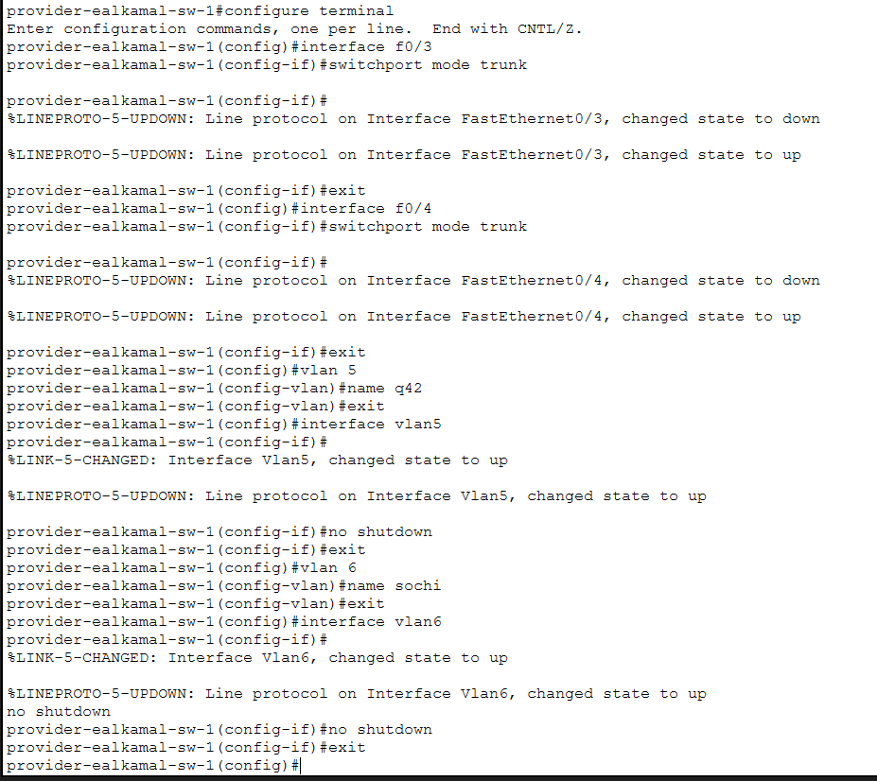
Рисунок 1: Настройка trunk-интерфейсов и VLAN сети провайдера

2.2 Настройка маршрутизатора центральной сети
На маршрутизаторе центральной сети были созданы подинтерфейсы FastEthernet0/1.5 и FastEthernet0/1.6 с инкапсуляцией IEEE 802.1Q и назначением IP-адресов для сетей q42 и sochi (рис. 2). [1] [3]
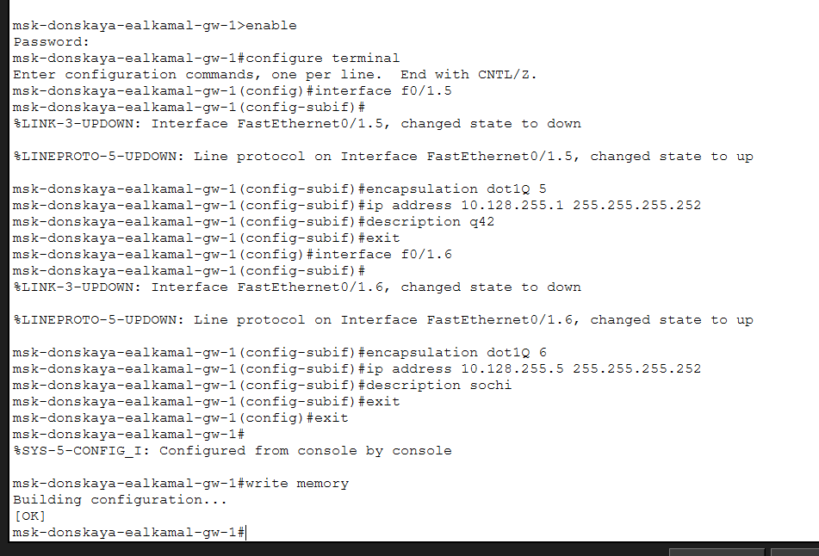
Рисунок 2: Настройка подинтерфейсов маршрутизатора центральной сети

2.3 Настройка маршрутизатора сети q42
На маршрутизаторе сети q42 был активирован интерфейс FastEthernet0/1 и настроен подинтерфейс FastEthernet0/1.5 с поддержкой VLAN 5 и IP-адресацией канала связи с центральной сетью (рис. 3). [1] [4]
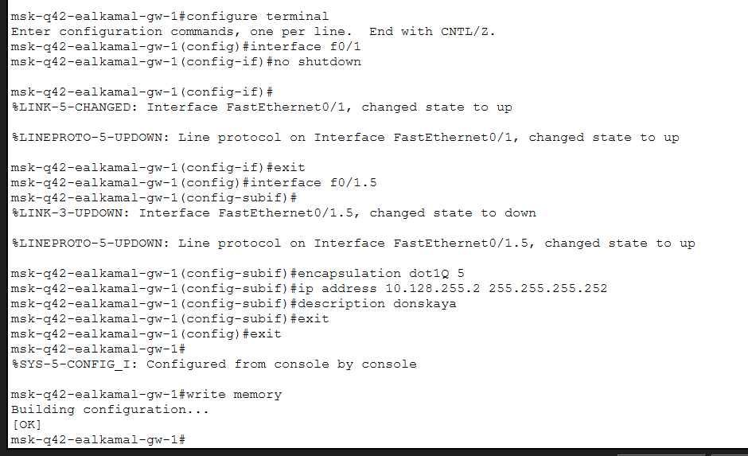
Рисунок 3: Настройка VLAN 5 на маршрутизаторе сети q42

2.4 Настройка коммутатора сети Sochi
На коммутаторе сети Sochi были настроены транковые интерфейсы FastEthernet0/23 и FastEthernet0/24, а также создан VLAN 6 для организации связи с магистральной сетью (рис. 4). [1] [2]
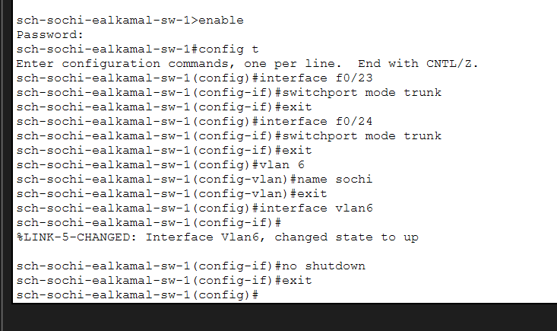
Рисунок 4: Настройка trunk-портов коммутатора сети Sochi

2.5 Настройка маршрутизатора сети Sochi
На маршрутизаторе сети Sochi был активирован интерфейс FastEthernet0/0 и создан подинтерфейс FastEthernet0/0.6 с инкапсуляцией dot1Q и назначением IP-адреса для подключения к центральной сети (рис. 5). [1] [5]
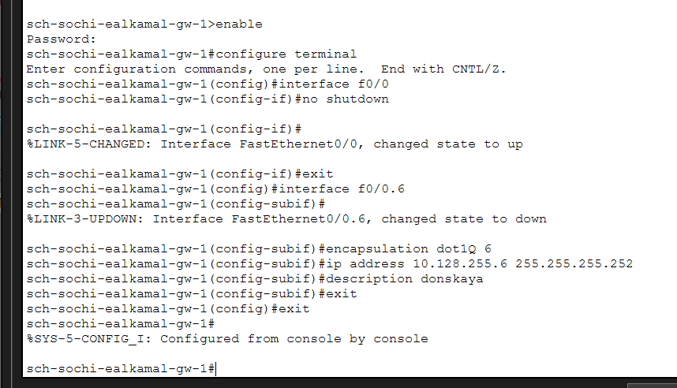
Рисунок 5: Настройка подинтерфейса VLAN 6 на маршрутизаторе сети Sochi

2.6 Настройка VLAN сети q42
На маршрутизаторе сети q42 были созданы подинтерфейсы FastEthernet0/0.201 и FastEthernet1/0.202 для VLAN q42-main и q42-management с назначением IP-адресов и описаний интерфейсов (рис. 6). [1] [6]
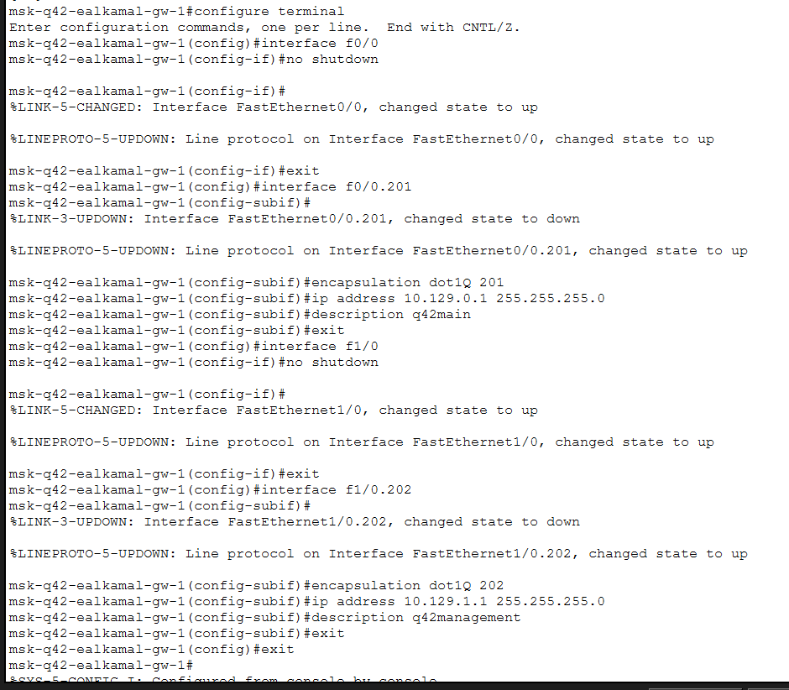
Рисунок 6: Настройка VLAN q42-main и q42-management

2.7 Настройка VLAN сети hostel
На маршрутизаторе сети hostel были настроены VLAN 202 и VLAN 301, назначены IP-адреса виртуальным интерфейсам и включена поддержка маршрутизации между VLAN (рис. 7). [1] [3]
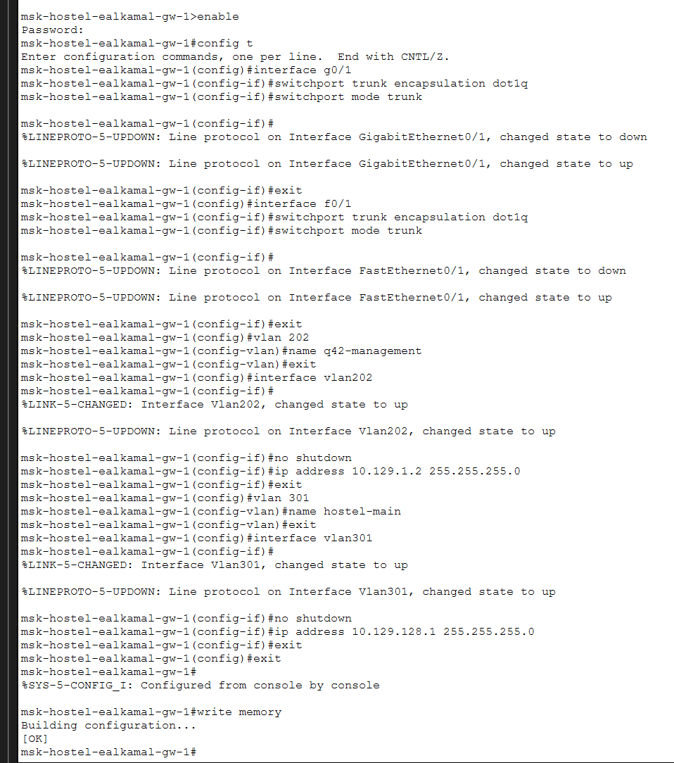
Рисунок 7: Настройка VLAN и IP-адресации сети hostel

2.8 Настройка коммутатора сети hostel
На коммутаторе сети hostel был настроен trunk-порт GigabitEthernet0/1, а интерфейс FastEthernet0/1 переведён в режим access VLAN 301 (рис. 8). [1] [2]
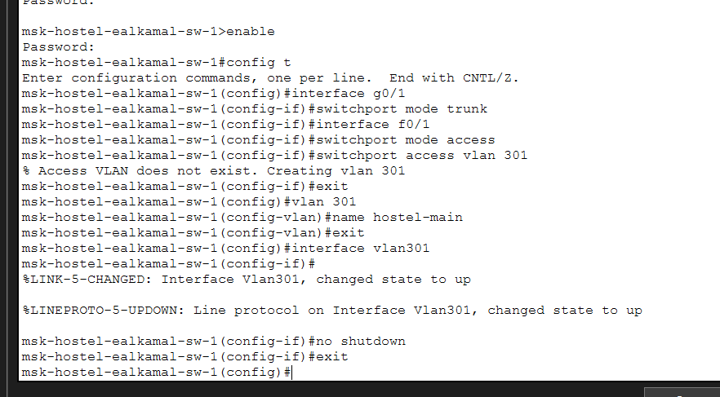
Рисунок 8: Настройка trunk и access-портов сети hostel

2.9 Настройка VLAN сети Sochi
На маршрутизаторе сети Sochi были созданы подинтерфейсы FastEthernet0/0.401 и FastEthernet0/0.402 для сетей sochi-main и sochi-management с назначением IP-адресов (рис. 9). [1] [5]
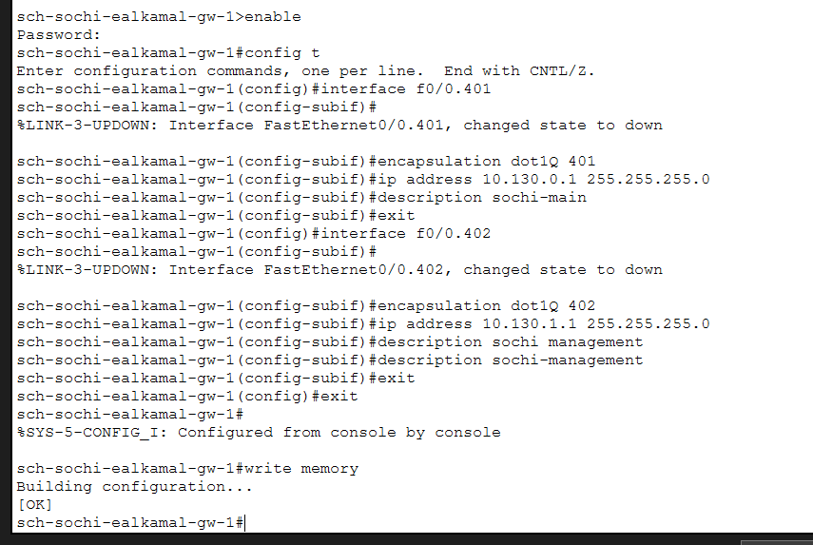
Рисунок 9: Настройка VLAN sochi-main и sochi-management

2.10 Настройка access-порта сети Sochi
На коммутаторе сети Sochi интерфейс FastEthernet0/1 был переведён в режим access VLAN 401, после чего создан интерфейс VLAN401 (рис. 10). [1] [2]
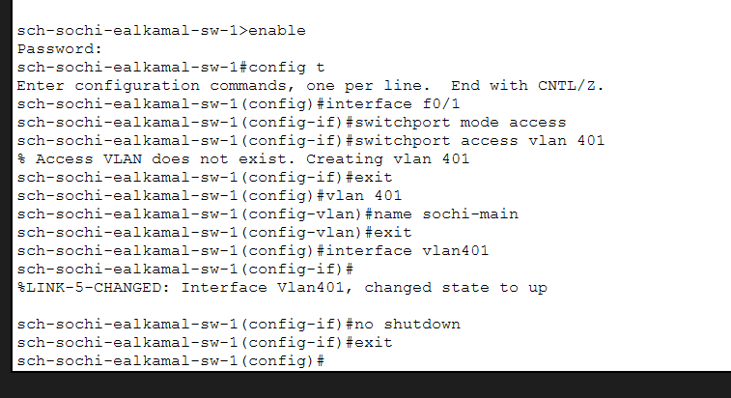
Рисунок 10: Настройка access VLAN 401 сети Sochi

2.11 Настройка статической маршрутизации центральной сети
На маршрутизаторе центральной сети были добавлены статические маршруты к сетям 10.129.0.0/16 и 10.130.0.0/16 через маршрутизаторы филиалов q42 и Sochi (рис. 11). [3] [7]
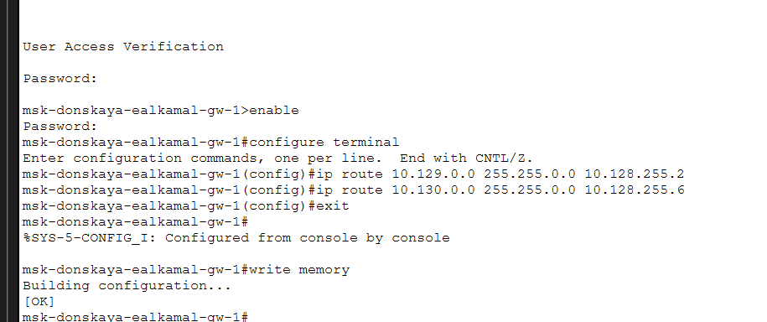
Рисунок 11: Настройка статических маршрутов центральной сети

2.12 Настройка маршрута по умолчанию сети q42
На маршрутизаторе сети q42 был настроен маршрут по умолчанию через адрес 10.128.255.1 (рис. 12). [5] [8]
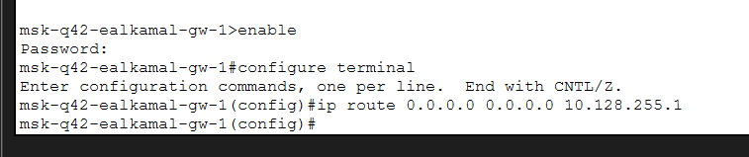
Рисунок 12: Настройка default route сети q42

2.13 Настройка маршрута по умолчанию сети Sochi
На маршрутизаторе сети Sochi был настроен маршрут по умолчанию через адрес 10.128.255.5 (рис. 13). [5] [8]
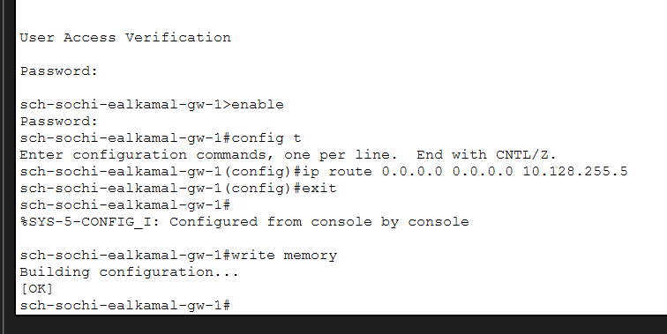
Рисунок 13: Настройка default route сети Sochi

2.14 Настройка маршрута к сети hostel
На маршрутизаторе сети q42 был добавлен статический маршрут к сети 10.129.128.0/17 через адрес 10.129.1.2 (рис. 14). [3] [9]
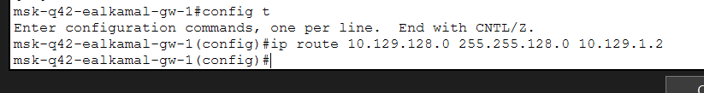
Рисунок 14: Настройка маршрута к сети hostel

2.15 Настройка маршрутизации сети hostel
На маршрутизаторе сети hostel была включена IP-маршрутизация и настроен маршрут по умолчанию через адрес 10.129.1.1 (рис. 15). [3] [8]
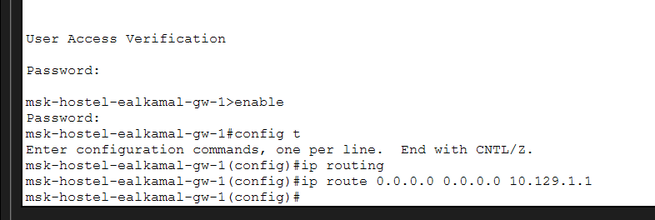
Рисунок 15: Настройка IP routing и default route сети hostel

2.16 Настройка NAT
На маршрутизаторе центральной сети интерфейсы FastEthernet0/1.5 и FastEthernet0/1.6 были определены как внутренние NAT-интерфейсы. Дополнительно был создан расширенный список доступа nat-inet для разрешения трансляции адресов узлов сетей q42, hostel и sochi (рис. 16). [10] [11]
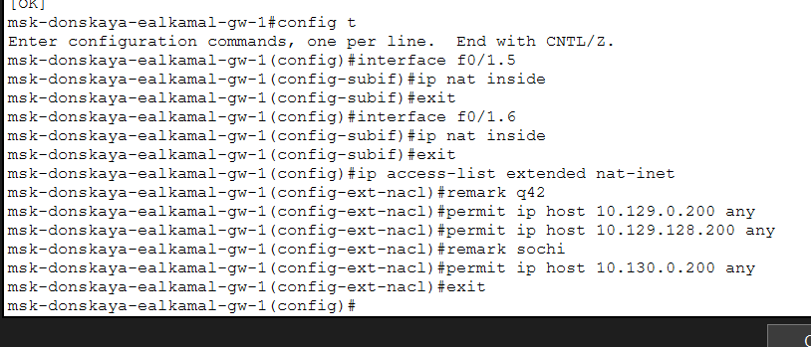
Рисунок 16: Настройка NAT и ACL nat-inet

2.17 Итоговая топология сети
После завершения настройки была сформирована итоговая топология сети, включающая центральную сеть, филиалы q42, hostel, Sochi, сеть провайдера и модель сети Интернет (рис. 17). [12] [13]
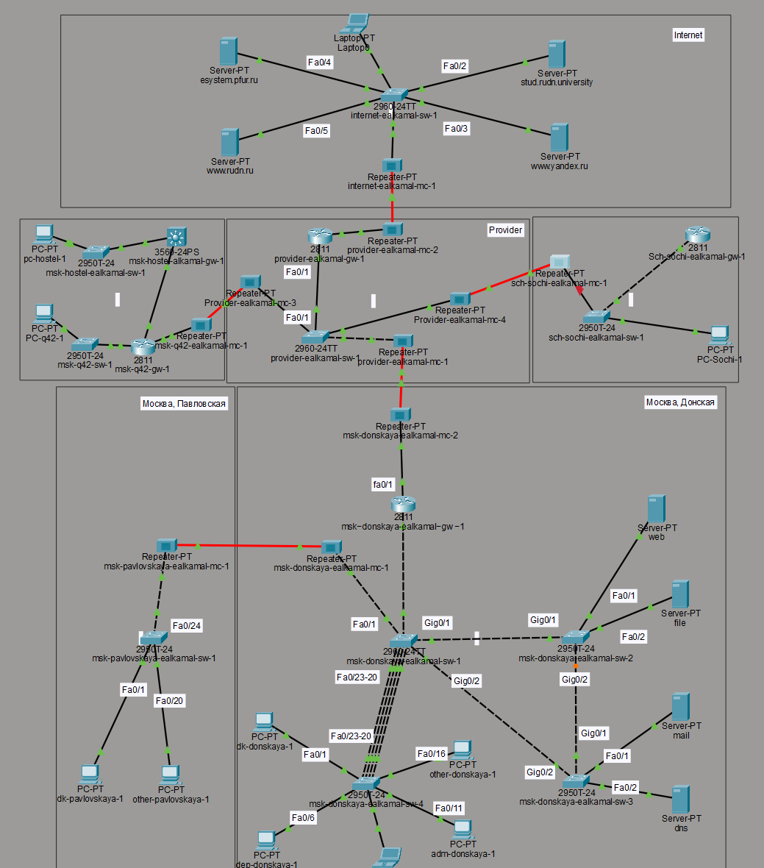
Рисунок 17: Итоговая топология сети после настройки

3. Выводы
В ходе лабораторной работы были выполнены настройка VLAN, организация транковых соединений, настройка подинтерфейсов маршрутизаторов, реализация статической маршрутизации и NAT, а также построена итоговая топология сети с подключением филиалов и модельной сети Интернет.

4. Контрольные вопросы
- Пример настройки статической маршрутизации между двумя подсетями организации:
Для связи сети 10.129.0.0/16 с сетью 10.130.0.0/16 на маршрутизаторе центральной сети используется команда:
ip route 10.130.0.0 255.255.0.0 10.128.255.6
где:
- 10.130.0.0 — сеть назначения;
- 255.255.0.0 — маска сети;
- 10.128.255.6 — IP-адрес следующего маршрутизатора. [3] [8]

- Процесс обращения устройства из одного VLAN к устройству из другого VLAN:
Устройство из VLAN отправляет пакет на шлюз по умолчанию. Коммутатор передаёт кадр через trunk-порт на маршрутизатор. Маршрутизатор принимает тегированный кадр, определяет VLAN по 802.1Q, выполняет маршрутизацию между подсетями и отправляет пакет в другой VLAN через соответствующий подинтерфейс. После этого коммутатор доставляет кадр конечному устройству. [1] [2]

- Проверка работоспособности маршрута:
Для проверки маршрута используются команды:
ping
и
traceroute
Команда ping проверяет доступность узла, а traceroute показывает путь прохождения пакетов через маршрутизаторы сети. [7] [9]

- Просмотр таблицы маршрутизации:
Таблица маршрутизации просматривается командой:
show ip route
Команда отображает:
- подключённые сети;
- статические маршруты;
- маршруты по умолчанию;
- адреса следующих переходов. [5] [14]

Список литературы
1. 802.1Q - Virtual LANs. 2004.
2. Кларк К., Гамильтон К. Принципы коммутации в локальных сетях Cisco. Москва: Вильямс, 2003.
3. Одом У. Официальное руководство Cisco по подготовке к сертификационным экзаменам CCENT/CCNA ICND1 100-101. Москва: Вильямс, 2017.
4. Odom S., Nottingham H. Cisco Switching: Black Book. The Coriolis Group, 2001.
5. Одом У. Официальное руководство Cisco по подготовке к сертификационным экзаменам CCNA ICND2 200-101. Маршрутизация и коммутация. Москва: Вильямс, 2016.
6. Королькова А. В., Кулябов Д. С. Сетевые технологии. Лабораторные работы. Москва: РУДН, 2014.
7. Таненбаум Э., Уэзеролл Д. Компьютерные сети. 5-е изд. Санкт-Петербург: Питер, 2016.
8. Олифер В. Г., Олифер Н. А. Компьютерные сети. Принципы, технологии, протоколы. 5-е изд. Санкт-Петербург: Питер, 2017.
9. Куроуз Д. Ф., Росс К. В. Компьютерные сети. Нисходящий подход. 6-е изд. Москва: Издательство Э, 2016.
10. NAT Order of Operation. Cisco.
11. NAT: вопросы и ответы. Cisco.
12. J. A. Packet Tracer Network Simulator. Packt Publishing, 2014.
13. Королькова А. В., Кулябов Д. С. Архитектура и принципы построения современных сетей и систем телекоммуникаций. Москва: РУДН, 2009.
14. Хилл Б. Полный справочник по Cisco. Москва: Вильямс, 2009.

